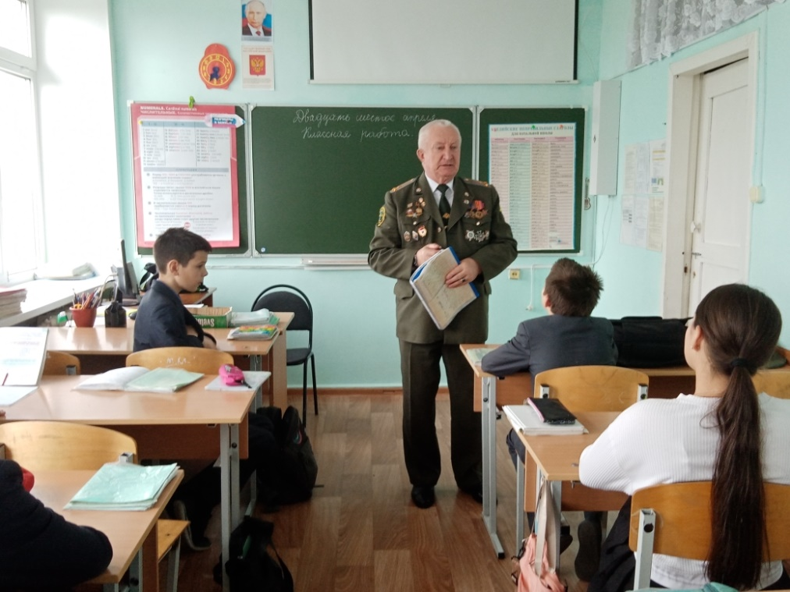**27 апреля** **2024 года**  в МОУ Большеключищенской СШ имени В.Н. Каштанкина был проведен **Всероссийский открытый урок по основам безопасности жизнедеятельности** (далее ОБЖ).

Мероприятие было посвящено празднованию Победы в Великой Отечественной войне 1941-1945 годов.  Были проведены уроки мужества в 1-11 классах, с приглашением Совета Ветеранов, членов Боевого братства Ульяновской области, а также специалистов областной детской библиотеки имени Т.С. Аксакова.

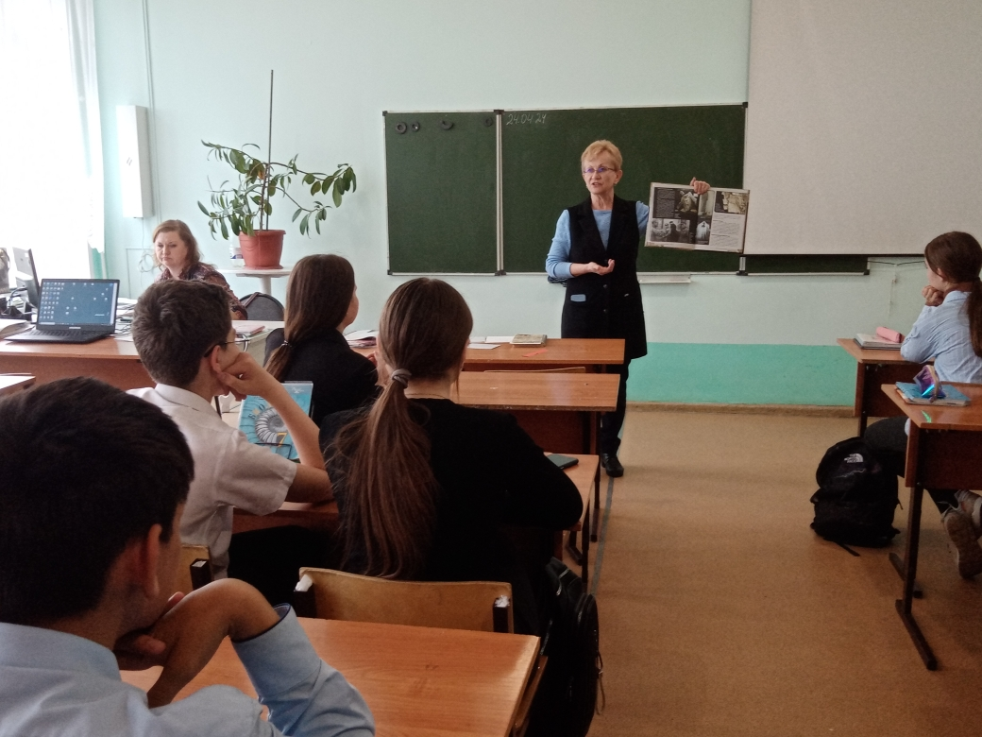

Для учащихся 5-8 классов была организована встреча с депутатом МО «Большеключищенское сельское поселение» Каленковым Виктором Сергеевичем. Виктор Сергеевич – подполковник танковых войск  в отставке, более 30 лет проработал в школе  преподавателем-организатором ОБЖ.  Рассказал ребятам о том, что 30 апреля отмечается День пожарной охраны, о том, как открывался пункт пожарной охраны в селе Большие Ключищи, и какие нелепые поступки людей провоцируют пожар.

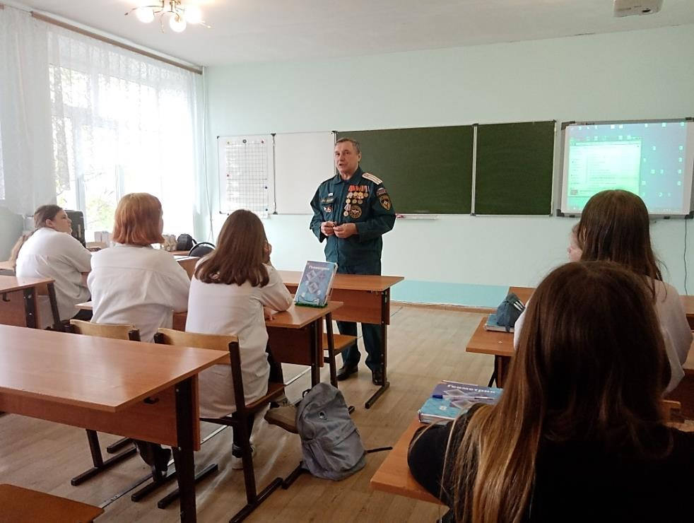

Классными руководителями 1-11 классов были проведены беседы с учащимися о безопасном отдыхе в период майских праздниках,  о правилах поведения в природной среде, в том числе на водных объектах, был представлен алгоритм действий при возникновении или угрозе возникновения чрезвычайных ситуаций природного и техногенного характера.

